臺北市教師研習中心
臺北市109年度輔導管教法令及實務專修研習班實施計畫
一、研習依據：本中心109年度研習行事曆。
二、研習目標
(一)藉由輔導管教法令的熟稔及實務案例的討論，精進適法合宜的輔導管教作為。
(二)從學生危機行為，探討管教人員的處置策略與相關法律。
(三)了解輔導管教行政程序法及兼顧學生法律上權利，以達到管教目的。
三、研習對象：優先調訓本市公私立國高中職學校班級導師、專任教師或學務人員。
四、研習日期
(一)第1期：109年11月3日(星期二)上午9:00-12:00。
(二)第2期：109年11月5日(星期四)下午13:30-16:20。
五、報名時間：即日起至109年10月27日（星期二）止。
六、研習人數：每期上限60人。
七、研習地點：中山國中(臺北市松山區復興北路361巷7號)。
八、研習課程表：（課程講座若有更動以網路公布為準）
(一)第1期
日期 | 時間 | 節數 | 課程名稱 | 講座
11/3  (二)  上午 | 09:10~11:00 | 2 | 從學生危機行為，探討管教人員的處置策略與相關法律。 | 吉靜如調查官  (臺灣士林地方法院)
11/3  (二)  上午 | 11:10~12:00 | 1 | 案例實務研討 | 吉靜如調查官  (臺灣士林地方法院)

(二)第二期
日期 | 時間 | 節數 | 課程名稱 | 講座
11/5  (二)  下午 | 13:30~15:20 | 2 | 輔導管教法令及適法合宜的輔導管教作為 | 黃旭田律師
11/5  (二)  下午 | 15:30~16:20 | 1 | 案例實務研討 | 黃旭田律師

九、研習方式：講授及案例討論。
十、報名方式：請於報名截止日前逕行登入臺北市教師在職研習網站
(http://insc.tp.edu.tw)報名，並列印報名表經行政程序核准後，再由貴機關(學校)
研習承辦人進入系統辦理薦派報名。
十一、注意事項
(一)依照報名順序優先錄取，如報名踴躍而致額滿，本中心得提前截止報名，並於截止後3日內公布研習名單。
(二)為尊重講座及研習同儕，參與研習請務必準時，以免影響課程進行。遲到或早退超過20分鐘以上者須請假1小時。另本中心不接受「現場報名」，以免影響講義、餐食等行政作業，敬請配合。
(三)完成報名程序且錄取之研習員，倘因特殊緊急事件無法參加者，請於研習前3日於本市教師在職研習網最新公告中瀏覽下載，填寫「取消研習」表單，完成校內核章後，掃描或傳真到承辦人電子信箱中，依據辦理取消研習作業，逾期仍以無故缺席登計。
(四)為珍惜教育資源，經報名錄取人員不得無故缺席，如無故不出席亦未請假累計達三次者，將於「臺北市教師在職研習網」系統上暫停該員報名本中心各研習班之權利三個月。
(五) 為落實新型冠狀病毒防疫，請自行備妥口罩及做好個人健康管理，若有發燒、呼吸道症狀（咳嗽、喉嚨痛、打噴嚏…）等症狀，請勿到訓並主動聯繫告知。
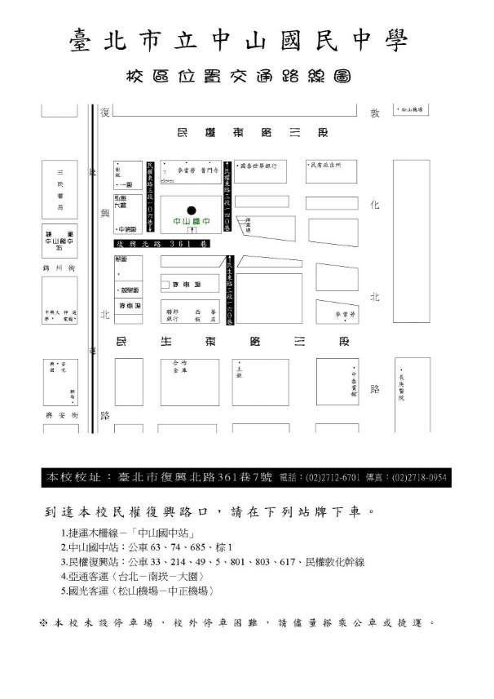
(六)交通資訊：

十二、研習時數：全程參與者核發3小時研習時數；請假時數超過研習總時數之五分之一(1
小時)者，不給予研習時數。研習結束後，本中心將彙整研習員請假紀錄函
送至研習員所屬學校，依權責列入差假登記之參考。
十三、聯絡資訊：吳麗琦組員，聯繫電話：2861-6942轉 218，傳真：2861-6702，
電子信箱：lia2003lia@yahoo.com.tw。
十四、研習經費：由本中心研習經費項下支應。
十五、其 他：本實施計畫陳奉本中心主任核可後實施，修正時亦同。

